UNIVERSIDAD DE LOS HEMISFERIOS
ECONOMÍA DE MEDIOS
PRIMER PARCIAL
Daniela Flores y Nicolás Chamorro.
04 de Septiembre de 2018
Actividad 2. Reputation Institute. Global Reptrak 2018
- ¿Qué es The Global RepTrak® 100?
Es una base de datos normativa sobre la reputación de las empresas a nivel mundial. Cabe recalcar que es la más grande del mundo. Todos los años Reputation Institute hace estudios dentro y fuera de las empresas para deteminar su reputación.
- ¿Qué reconocido investigador, experto en temas de reputación, dirige el estudio?
Lo dirige Charles Fombrum, Crees Van Riel.
- Explicar la metodología empleada.
Para calcular la reputación, esta etidad calcula las percepciones que tienen las empresas para ofrecer productos o servicios. Se clasifican en 7 dimensiones en las que las personas o los clientes perciben la empresa ya sean sentimientos o actos concretos. Así se puede analizar cuáles son las debilidades y fortalezas de la empresa. Las dimensiones son liderazgo, actuación, productos, innovación, lugar de trabajo, gobernación y ciudadanía.
Otro aspecto que se debe mencionar es que no todas las empresas entran al estudio sino solo las que tengan una presencia económica dentro de las 15 más importantes, que tenga una reputación por encima de la media en su país donde fue creada y que sea reconocida globalmente por al menos el 40% de la población.
Por otro lado los encuestados deben cumplir con dos características que son familiaridad con la empresa y pulse RepTrak en donde deben tener mínimo el 75% para calificar los pensamientos, sentimientos y emociones. La persona piensa en algo, lo siente y posteriormente lo hace.
- ¿Cuál es la utilidad del estudio?
Nos parece un estudio muy completo. A parte de descubrir la reputación y lo que la gente piensa de la empresa, esta misma descubre sus debilidades y fortalezas y así intentar mejorarlas y multiplicarlas respectivamente.
- ¿Cuáles son las marcas que aparecen en el top 10 del Global RepTrak REPUTATION LEADERS NETWORK ® 100, 2016 y 2017, 2018?
2016
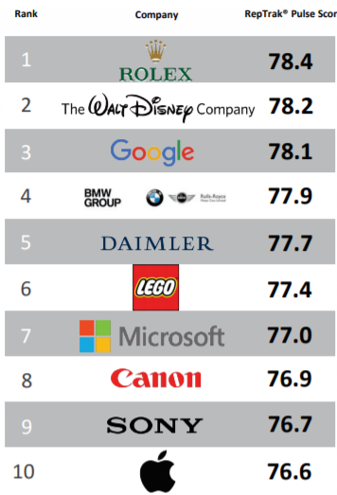
2017

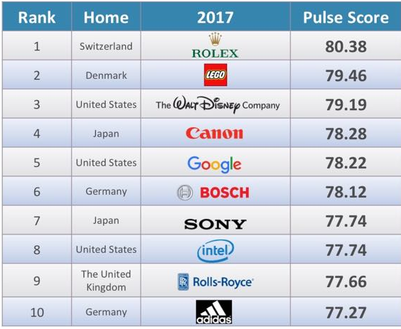
2018
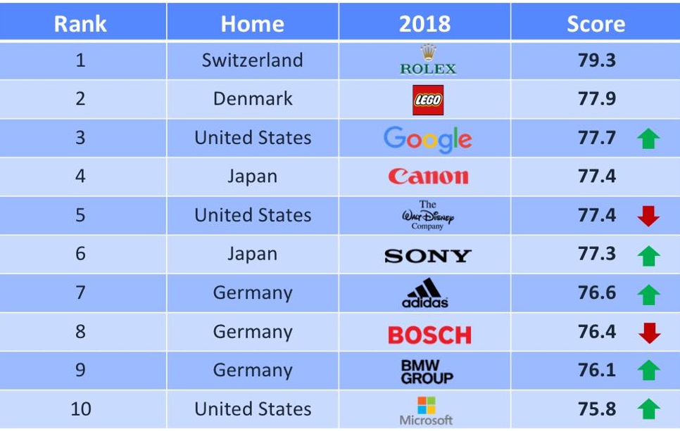

- Analizar los top 10 del Global RepTrak REPUTATION LEADERS NETWORK ® 100, 2013-2018.
 | 2013 | 2014 | 2015 | 2016 | 2017 | 2018
1 | BMW Group | The Walt Disney Co. | BMW Group | Rolex | Rolex | Rolex
2 | The Walt Disney Co. | Google | Google | The Walt Disney Co. | Lego | Lego
3 | Rolex | BMW | Daimler | Google | The Walt Disney Co. | Google
4 | Google | Rolex | Rolex | BMW Group | Canon | Canon
5 | Daimler | Sony | Lego | Daimler | Google | The Walt Disney Co.
6 | Sony | Canon | The Walt Disney Co. | Lego | Bosch | Sony
7 | Microsoft | Apple | Canon | Microsoft | Sony | Adidas
8 | Canon | Daimler | Apple | Canon | Intel | Bosch
9 | Nestlé | Lego | Sony | Sony | Rolls-Royce | BMWgroup
10 | Lego | Microsoft | Intel | Apple | Adidas | Microsoft

Es interesante ver como las empresas han tenido altos y bajos. Generalmente al pasar los años se mantienen en sus puestos sin mucha variedad. Todas las empresas han tenido una baja pero se han recuperado. Las empresas del final muchas de ellas ya han salido de las top 10. Rolex ha sido puntera en los últimos 3 años. Rolez, Google, Walt Disney, Canon y Lego siempre está compitiendo.
- Elaborar matriz de las 100 marcas con mejor reputación en 2017 y 2018, considerando las siguientes unidades de análisis: 1. marca, 2. posición, 3. actividad o giro, 4. origen.
MARCA | POSICIÓN | ACTIVIDAD O  GIRO | ORIGEN
Rolex | 1 | Producción de relojes de lujo | Reino Unido
Lego | 2 | Producción de juguetes | Dinamarca
Google | 3 | Productos y servicios tecnológicos | Estados Unidos
Canon | 4 | Producción en electrónica | Japón
The Walt Disney Company | 5 | Producción de entretenimiento e información | Estados Unidos
Sony | 6 | Producción en electrónica | Japón
Adidas | 7 | Fabricante de calzado y ropa deportiva | Alemania
Bosch | 8 | Tecnología Automotriz | Alemania
BMW Group | 9 | Fabricante de automóviles de alta gama | Alemania
Microsoft | 10 | Software y hardware | Estados Unidos
Michelin | 11 | Fabricante de neumáticos | Francia
Nike | 12 | Productores de calzado, moda y textiles | Estados Unidos
Ninendo | 13 | Mercado de videojuegos | Japón
Levi Strauss & Co. | 14 | Producción de prendas de vestir | Estados Unidos
Intel | 15 | Fabricante de circuitos integrados | Estados Unidos
Goodyear | 16 | Producción y comercialización de llantas | Estados Unidos
Rolls-Royce | 17 | Producción de sistemas de energía | Inglaterra
Ferrero | 18 | Productor de dulces | Italia
Philips | 19 | Producción de electrónicos | Países Bajos
Bridgestone | 20 | Producción de neumáticos | Japón
Visa | 21 | Tarjetas de crédito y débito | Estados Unidos
Giorgio Armani | 22 | Ropa y accesorios de lujo | Italia
Amazon | 23 | Comercio electrónico y servicios de computación | Estados Unidos
Netflix | 24 | Producción de entretenimiento e información | Estados Unidos
3M | 25 | Equipamiento Industrial | Estados Unidos
Samsung | 26 | Producción en electrónica | Corea del Sur
Toyota | 27 | Fabricante de automóviles | Japón
HP | 28 | Producción en electrónica | Estados Unidos
Panasonic | 29 | Producción de electrónicos | Japón
Pirelli | 30 | Producción de Neumáticos | Italia
IBM | 31 | Desarrollador de Hardwares y Softwares | Estados Unidos
Marriott International | 32 | Brinda Hospitalidad | Estados Unidos
Nestlé | 33 | Producción de alimentos y bebidas | Suiza
Danone World Food Company | 34 | Productor de alimentos, bebidas y nutrición médica | España
Hugo Boss | 35 | Producción de ropa de lujo | Alemania
Barilla | 36 | Procesadores de alimentos | Italia
MasterCard | 37 | Servicios financieros y tarjetas de crédito y débito | Estados Unidos
Lufthansa Group | 38 | Servicio de aerolínea | Alemania
Colgate-Palmolive | 39 | Fabricación y venta de productos de higiene bucal, higiene personal y limpieza del hogar | Estados Unidos
Dell | 40 | Fabrica y vende productos informáticos | Estados Unidos
LG | 41 | Producción de electrónicos | Corea del Sur
Kellogg´s | 42 | Productor y manufactura de alimentos en base de cereal | Estados  Unidos
Kraft Heinz | 43 | Producción de alimentos | Estados Unidos
L´Oreal | 44 | Productor de cosméticos y belleza | Francia
Cisco | 45 | Desarrollo de tecnología de la información | Estados Unidos
Ikea | 46 | Fabricación y venta de muebles y artículos para el hogar | Suecia
Caterpillar | 47 | Maquinaria de Construcción | Estados Unidos
LVMH | 48 | Producción y venta de ropa, cosméticos y accesorios de lujo | Francia
Lavazza | 49 | Productos a base de café | Italia
Ralph Lauren | 50 | Producción de ropa | Estados Unidos
Siemens | 51 | Producción de ropa | Estados Unidos
Honda | 52 | Producción de automóviles | Japón
Whirpool | 53 | Productor de electrodomésticos | Estados Unidos
IHG | 54 | Hotes y hospedaje | Inglaterra
Boeing | 55 | Producción de aviones | Estados Unidos
Fedex Corporation | 56 | Servicio de mensajería y paquetería | Estados Unidos
FujiFilm | 57 | Producción de productos para fotografía | Japón
Apple | 58 | Diseño y producción de tecnologías | Estados Unidos
Daimler | 59 | Producción de automóviles | Alemania
Emirates | 60 | Aerolínea | Emiratos Árabes Unidos
Airbus | 61 | Aerloínea | Holanda
Heineken | 62 | Producción de cerveza | Holanda
Estee Lauder Companies | 63 | Productos de belleza | Estados Unidos
Nokia | 64 | Tecnologías de información y comunicaciones | Finlandia
Oracle | 65 | Producción de tecnologías de cómputo | Estados Unidos
Hilton | 66 | Cadena internacional de hoteles | Estados Unidos
Hershey´s | 67 | Producción de dulces a base de cacao | Estados Unidos
Electrolux | 68 | Productos de línea blanca para el hogar | Suecia
British Airways | 69 | Aerolínea | Inglaterra
Natura | 70 | Productos de cosmetología | Brasil
Ford | 71 | Producción de automóviles | Estados Unidos
Johnson & Johnson | 72 | Fabricante de dispositivos médicos, farmacéuticos, cuidado personal y productos para bebé | Estados Unidos
Xerox | 73 | Producción de fotocopiadoras | Estados Unidos
Campbell´s | 74 | Enlatados | Estados Unidos
P&G | 75 | Producción de bienes de consumo | Estados Unidos
DHL | 76 | Servicio de correo | Alemania
Novo Nordisk | 77 | Farmaceútica | Dinamarca
Havaianas | 78 | Producción de sandalias | Brasil
Embraer | 79 | Aerolínea | Brasil
Sap | 80 | Productos informáticos para organizaciones | Alemania
Toshiba | 81 | Producción de electrónicos | Japón
AirFrance KLM | 82 | Aerolínea | Francia
Kimberly-Clark | 83 | Producción a base de papel | Estados Unidos
Mars | 84 | Productos para mascotas | Estados Unidos
General Electric | 85 | Producción de electrónicos | Estados Unidos
Bayer | 86 | Farmaceútica | Alemania
Unilever | 87 | Productos de nutrición y cuidado e higiene personal | Inglaterra
Honeywell | 88 | Productos de ingeniería | Estados Unidos
Bacardi Limited | 89 | Bebidas alcohólicas | Bermudas
Nissan Motor Corporation | 90 | Producción de vehículos | Japón
Roche | 91 | Farmaceútico y diagnósticos | Suiza
Ebay | 92 | Venta de productos por Internet | Estados Unids
Carlsberg Group | 93 | Empresa cervecera | Dinamarca
Hitachi | 94
Ups | 95 | Paquetería | Estados Unidos
Fujitsu | 96 | Reparación de equipos electrónicos | Japón
The Coca-Cola Company | 97 | Producción de bebidas gaseosas y refrescantes | Estados Unidos
Sanofi | 98 | Farmaceútica | Francia
AbInBev | 99 | Fabricante de cerveza | Bélgica
Lilly | 100 | Famaceútica | Estados Unidos

- ¿Cuáles son las 10 marcas con mejor reputación en Estados Unidos?
1. Google (Alphabet)
2. Te Walt Disney Company
3. Microsoft
4. Nike
5. Levi Strauss & Co.
6. Intel
7. Goodyear
8. Visa
9. Amazon
10. Netflix
- ¿Cuáles son las 10 marcas con mejor reputación en Europa?
1. Rolex (Suiza)
2. Lego (Dinamarca)
3. Adidas (Alemania)
4. Bosch (Alemania)
5. BMW (Alemania)
6. Michelin (Frencia)
7. Rolls-Royce (Inglaterra)
8. Ferrero (Italia)
9. Philips (Holanda)
10. Giorgio Armani (Italia)
- Ubicar el Indice de relevancia de las marcas (Brand Relevance Index) realizado por la firma Prophet. ¿Cuáles son las 10 mejores marcas en 2016 y 2017.
Son 16 marcas importantes en estos dos años. Están divididas en 4 parámetros.
1) Marcas sin las cuales la gente no puede vivir
1. Netflix
2. Disney
3. Keurig
4. Toyota
2) Marcas que la gente depende
1. Alipay
2. Amazon
3. Tide
4. Intel
3) Marcas que inspiran
1. Pinterest
2. Fitbit
3. Lego
4. Ikea
4) Marcas que innovan constantemente
1. Spotify
2. Samsung
3. Southwest
4. Huawei
- Averiguar si existe en Ecuador algún estudio sobre las marcas con mejor reputación en Ecuador (nos referimos a un estudio realizado en Ecuador).
Encontramos un estudio hecho por Monitor Empresarial de Reputación Corporativa (MERCO). El estudio más reciente fue realizado por esta empresa en el 2017 en donde se analiza el ranking de las 100 empresas nacionales e internacionales con mejor reputación. Es interesante mencionar que dentro de este ranking hay algunas empresas que aparecen en el estudio internacional hecho por The Global RedTrak. Ahora mencionaremos las empresas que coinciden en ambos estudios y el puesto que ocupan entre las 100. Se puede notar que en la mayoría de estas marcas la diferencia de puestos en los que se encuentran es grande. Apple por ejemplo en Ecuador ocupa el 6to puesto mientras que a nivel mundial se encuentra en el puesto 58. Coca-Cola se evidencia más porque nacionalmente se encuentra en el puesto 8 e internacionalmente en el 98. 3M y Johnson & Johnson no difieren mucho en ambos estudios.
EMPRESA | PUESTO EN THE GLOBAL REDTRAK | PUESTO EN MERCO
Nestlé | 37 | 3
Apple | 58 | 6
Bayer | 86 | 13
Unilever | 87 | 14
Kimberly Clark | 83 | 17
Coca-Cola | 97 | 8
Samsung | 26 | 19
Johnson & Johnson | 72 | 26
3M | 25 | 35
IBM | 31 | 99
Colgate-Palmolive | 39 | 11

- ¿Qué medios de comunicación considerados en el estudio de Francisco Vidal también figuran en el reciente estudio (2018) del Reputation Institute?
Empresa | Estudio Francisco Vidal | Estudio RepTrack
Alphabet | 1 | 3
The Walt Disney Company | 3 | 5
Sony | 5 | 6
Netflix | 26 | 24

Estas 4 empresas se encuentran en común en ambos estudios. Se puede notar que la diferencia de posiciones no varía más de 2 puestos. Es interesante notar que solamente 4 de los 100 medios más importantes del mundo estén también catalogados como los mejores en reputación.

